求曲线的方程
教学目标：
熟悉求曲线方程的一般步骤,并能根据所给条件,选择适当的坐标系,求出曲线的方程。
教学重点：求曲线的方程
教学过程：
一、讲解：
在平面上，求到F(2，0)和y轴的距离相等的动点M的轨迹方程

二、通过上题小结求曲线方程的一般步骤：
(1) 建系设点----用(x,y)表示曲线上的任意一点M的坐标;
(2) 寻找条件----写出适合条件P的点M的集合P＝{ M |p(M)};
(3) 列出方程----用坐标表示条件p(M),列出方程f(x,y)＝0;
(4) 化简----化方程f(x,y)＝0为最简形式;
- 证明以化简后的方程的解为坐标的点都是曲线上的点（可省略但必须清除杂质）
三、求曲线方程的基本方法
（1）直接法（按步骤实施）
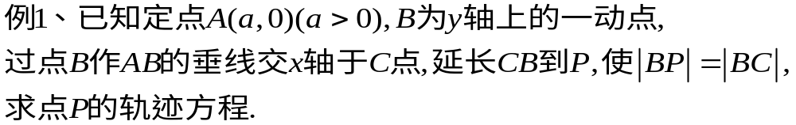

（2）相关点代入法(也称坐标转移法):
例2．（1）已知P是圆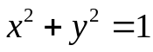上任意一点，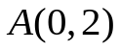是圆外一点，求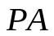中点M的轨迹方程.

（2）已知直线l：2x＋4y＋3＝0，P为l上的动点，O为坐标原点，点Q分线段OP为1∶2两部分，求点Q的轨迹方程．

例3、已知△ABC两顶点坐标分别为A(－2,0)、B(0,－2),第三个顶点C在曲线y=3x²－1上移动, 求△ABC重心的轨迹方程？

例3、1）求曲线x²-y²-4x+2y-3=0关于原点对称的曲线方程.
2）曲线C：f(x,y)=0关于点(a,b)对称的曲线C′的方程为________ .
3）曲线(x-1)²+3(y+2)²=1关于直线y=x对称的曲线方程
是 .
4）曲线(x-1)²+3(y+2)²=1关于直线y=x+2对称的曲线方程是 .

5）

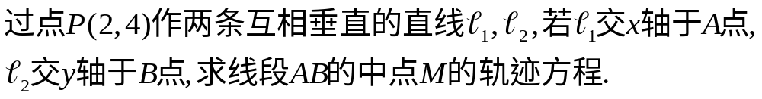备用

